Verdivurdering av laftehytte
Selges til høystbydende mot henting
Eiendom  Haugan 2  2512 KVIKNE  Område / Bydel  Yset  Kommune 3427 TYNSET  Oppdragsgiver  Kvikne Utvikling v/Styret  Haugan 139  2512 KVIKNE  Besiktigelsesdato  Ikke besiktiget | Eier  Kvikne Utvikling  Haugan  2512 KVIKNE  Kontaktinformasjon  E-post: utvikling@kvikne.no  Utført av takstingeniør  Jan Sagplass  Moanveien 91 2560 Alvdal  Kontaktinformasjon:  Epost: post@alvdal-takst.no  Telefon: 95187502/62487502

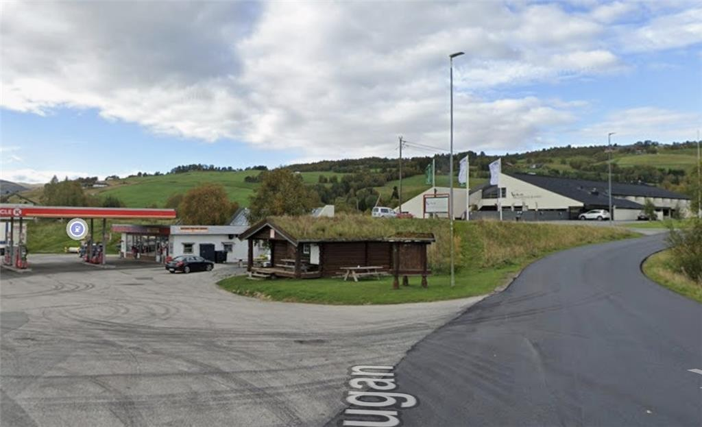

Undertegnede takstingeniør Jan Sagplass har fått i oppdrag å verdsette ei laftehytte som står oppført på eiendommen Haugan 2 på Kvikne med matrikkelnummer 151/22 i Tynset kommune

Oppdragsgiver er Kvikne utvikling med org. nr 898237222. Eier av tomten er Circle K Norge AS, uten at de har noe eierskap i selve hytta.
Hytta var i sin tid satt opp i forbindelse med et laftekurs, og har etter det vært benyttet til turistinformasjon. Nå ønsker Kvikne utvikling å avhende hytta. Dette ønskes gjennomført på den måten at kjøper overtar hytta der den står, demonterer den, og fjerner den fra dagens tomt.

Hytta er oppført på støpt ringmur, og har innvendig må 4,95 x 5 m, totalt ca 25 m² BRA. Det er uttrekt overbygg over inngangen med ca 2 meter. Innvendig er det satt opp en delevegg i laft med mulighet
for å etablere hems over denne delen. Deleveggen deler hytta ca med 2 meter innerst med
hems over, øvreige 3 meter i hovedrommet. Det er åstak med torvtekking. Ut fra oversendte bilder
kan det se ut som at taket er uten isoasjon under torven, eller at det er varmtaksløsning med mulig
50 mm markplater. Eventuell isolasjon må uansett påregnes ny ved reetablering av hytta på ny tomt.
Ellers er den utstyrt med tredør med fiksbenspanel, og koblede vinduer med 2-lags glass og faste
sprosser. Dører og vinduer anses å være mulig å kunne bruke på nytt.
I denne sammenhengen er det lagt vekt på hva en tilsvarende laftekasse vil koste i innkjøp med
dagens priser, uten at det er tatt hensyn til normal slitasje og elde.
Prisen omfatter selve laftekassa inkl takåser.
Det er ikke tatt hensyn til de merkostander som eventuelt ligger i fjerning av grunnmuren som hytta
står på. En betongmur krever noe utstyr å rive, og det er må påregnes noen deponiutgifter.

Det vil også påløpe kostnader for frakt og transport som ikke er hensyntatt i denne beregningen.
Det er i nedenstående oppstilling satt opp en beregning om hva en slik laftekasse ca. vil koste fra lokal leverandør. I tillegg kommer kostnader til frakt, fundamentering og montering på ny tomt, golv- og taklegging, dører, vinduer og øvige innredningsarbeider. Det vil være et vurderingsmoment om det skal være isolasjon i golv og tak.

Laftehytta settes til kr 230 000 - 250 000,-.

Beskrivelse | Ant. | Timer | Enhet | Materialer / Arbeid | Sum
Nyoppføringskostnad laftehytte | 340,00 |  | lm |  | 408 000
 |  | 00:00 |  |  | 408 000
 |  | Inkl. mva: |  |  | 510 000

Underskrifter
Sted/Dato Takstingeniør
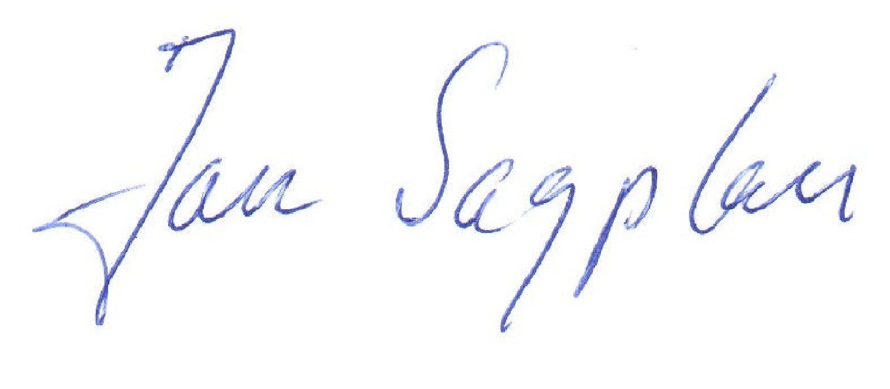
Alvdal,
01.12.2025

Vedlegg

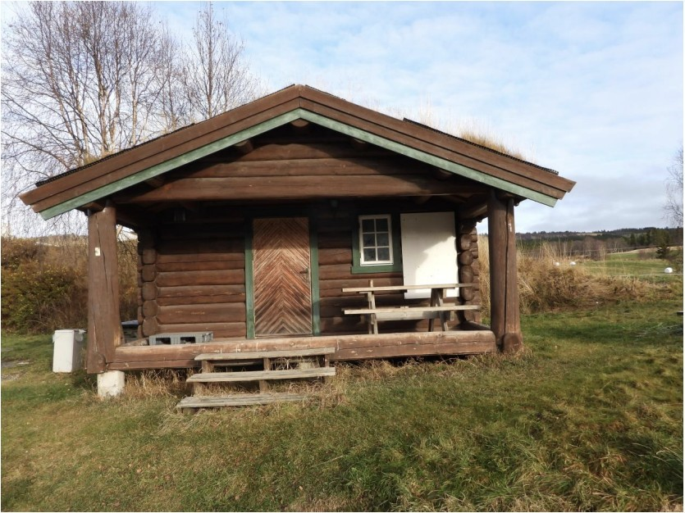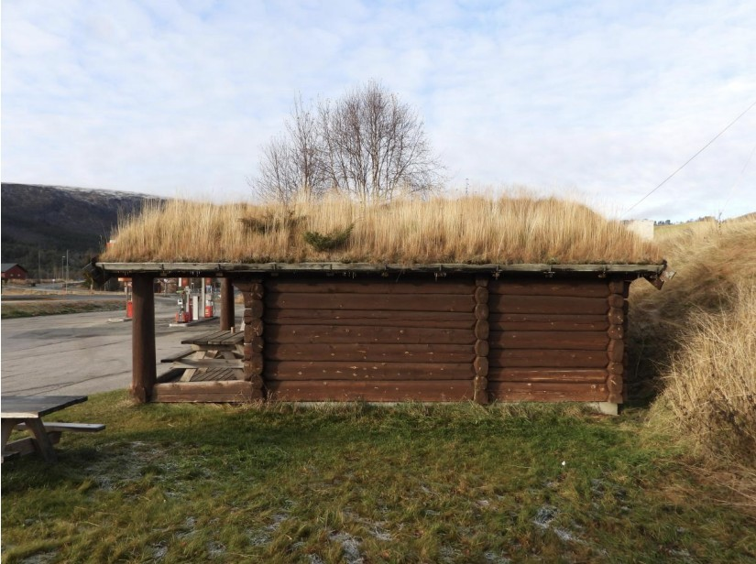
Fronten med inngangsparti. Hytta sett fra siden.
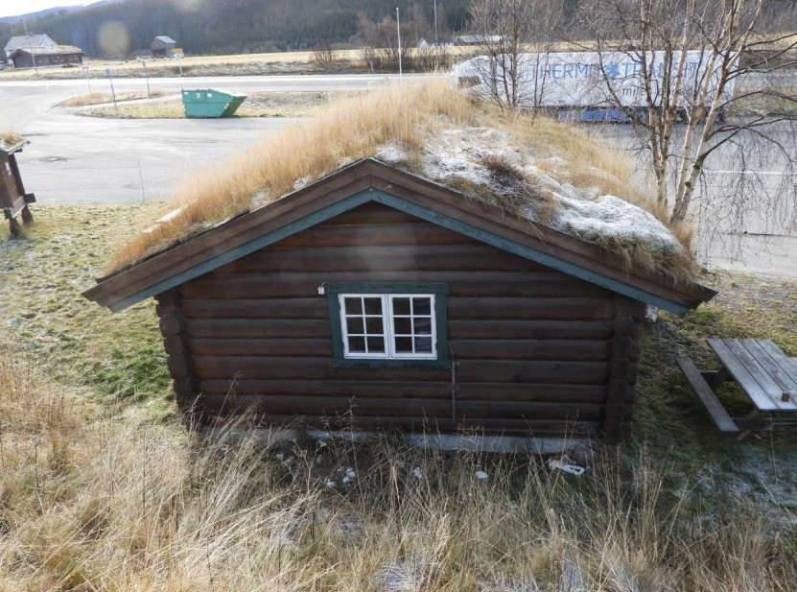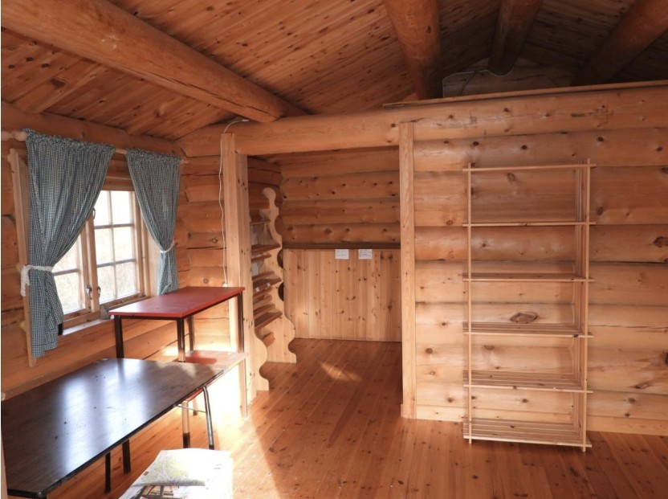
Hytta sett fra baksiden. Hovedrommet med hems over ene delen.
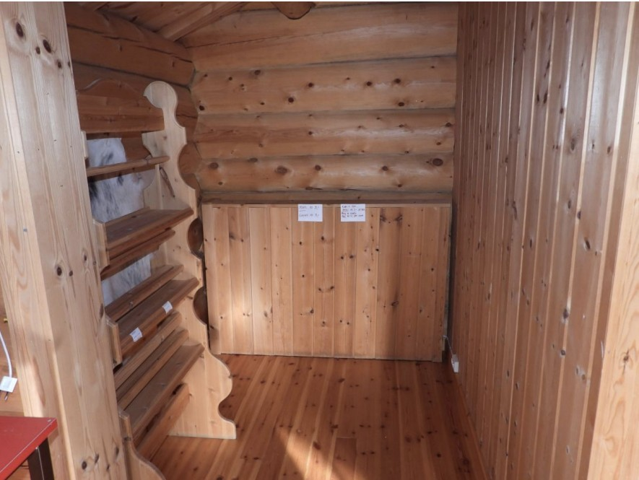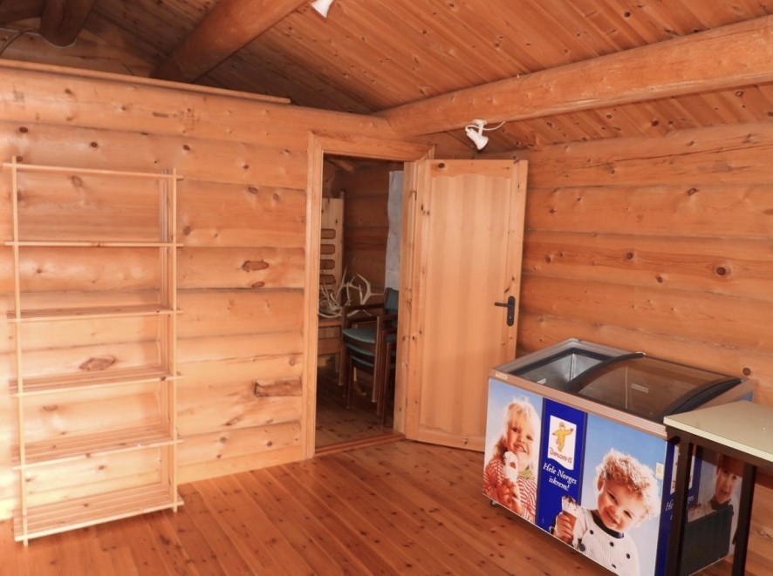
Innvendig. Innvendig.
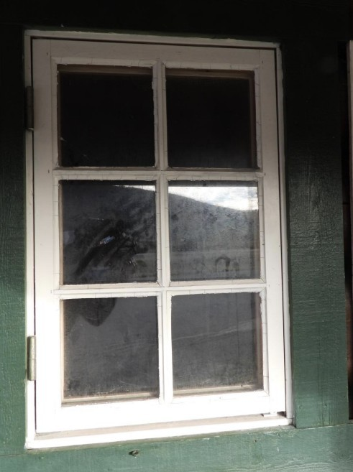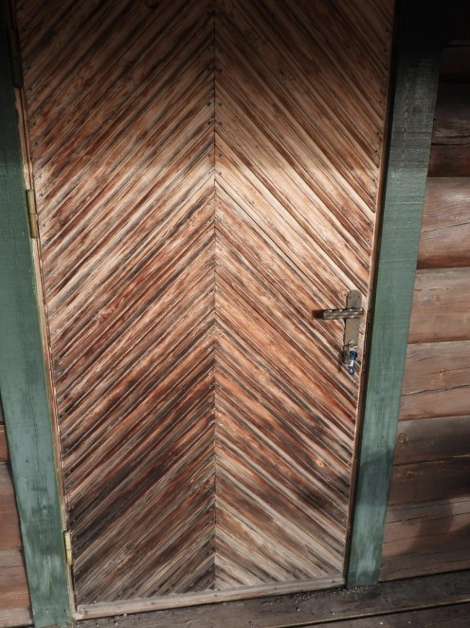
Koblede vinduer. Ytterdøren.

